
CIRCULAR N° 07-2025

DE: MBA Hellen Poveda Montoya, Jefa a.í, Departamento de Proveeduría
PARA: Administraciones Regionales y Centros Gestores encargados del programa 928 de todo el país
ASUNTO: Solicitud de Exoneración de Impuestos Locales Genérica de Bienes y Servicios para el OIJ (928)
FECHA: 10 de enero de 2025

Estimados (as) compañeros (as) encargados (as) de Administraciones Regionales y Centros Gestores de todo el país correspondientes al programa 928, se les comunica que:

De conformidad con la “Reforma de la ley 6826, Ley del Impuesto al Valor Agregado (IVA), de 8 de noviembre de 1982, para exonerar del IVA al Organismo de Investigación Judicial, para fortalecer la represión de los delitos.”, se les recuerda que en la página web del Departamento se encuentra la lista de los códigos que a la fecha han sido exonerados en el siguiente apartado:

Consultas y Servicios >> Exoneraciones OIJ
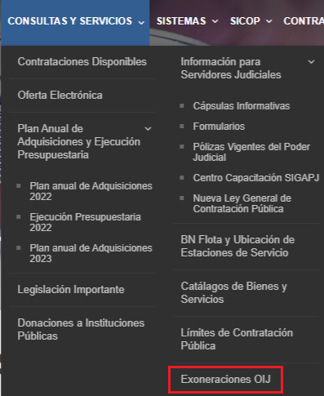

En caso de que el código que requiera exonerar no se ubique en dichas listas, deberán coordinar con la persona encargada en la Administración del OIJ, Licda. Francela Ríos Vargas y Licda. Carolina Castillo Obando quienes se encargarán de realizar las revisiones y reportes correspondientes.

Tomar en consideración, la Circular Nº28-2024 “Exoneración del Impuesto al Valor agregado (IVA) en compras del Organismo de Investigación Judicial (OIJ) Programa 928 y Centro Gestor 1106 Unidad de Protección de Víctimas y Testigos (UPROV) del Programa 950” del Departamento de Financiero Contable.

Los tramites que no se ajusten a estas directrices, se procederá con la devolución a la oficina usuaria para que proceda conforme con los lineamientos de esta circular.

Por otra parte, es importante aclarar que, con relación a este procedimiento al existir la participación de entes externos (Ministerio de Hacienda) el control de los plazos no está dentro de nuestras manos.

- CRS/DLC/FMS

